SAN PEDRO DE LA NAVE

Zamora, entre 680 y 711. Edificio tipo de la arquitectura visigoda.
La iglesia mejor estudiada: en 1933 se reubica debido a la construcción del embalse de Ricobayo (río Esla). Integra con enorme maestría los conceptos de distributio, constructio y venustas.
Planta: de desarrollo basilical, formada por tres naves, seguidas de un crucero. Hay dos capillas laterales en la nave principal (no sabemos para qué servían), y una única cabecera, plana tanto al interior como al exterior (elemento que permanecerá hasta el Románico).
Alzado: emplea pilares como elementos de apoyo, realizados con sillares a hueso. Introduce también columnas ornamentales, todas de mármol, reutilizadas, siguiendo las pautas de San Isidoro en sus Etimologías. Hay cuatro en el crucero, dos en la entrada de la capilla mayor y otras cuatro en pequeños ventanales de las capillas laterales. Sobre los pilares, arcos de herradura visigodos y, coronado el conjunto, cubiertas de madera a dos aguas, salvo en la cabecera, que presenta una falsa bóveda.
Decoración: está presente, casi en exclusiva, en los seis capiteles, los cuatro del crucero, y los restantes de la capilla mayor. Además, una decoración dispuesta en bandas horizontales. Observando el conjunto, se puede apreciar el trabajo de dos maestros distintos. Ambos emplean la técnica del bisel.
Maestro A, de influencia claramente germana, que realiza la ornamentación dispuesta en bandas horizontales a lo largo del interior del edificio. Emplea elementos geométricos y destaca la implementación de cruces esvásticas, con un claro sentido espiritual (eternidad), cruces patadas (ambas insertas en clípeos), sogueado y elementos vegetales (sentido eucarístico). Además, este maestro va a realizar los capiteles de acceso a la capilla mayor.
Maestro B, más original que el anterior y de formación clásica. Dicho maestro realiza los cuatro capiteles historiados presentes en el crucero. Así pues, este edificio es el único de época visigoda que los conserva. Debido a la conexión con el mundo clásico, detectamos en ellos el horror vacui y la ley del marco, que supone la deformación de las figuras. En dichos capiteles representa:
· Daniel en el foso de los leones.
· Sacrificio de Isaac.
· Capiteles con las aves del paraíso.
Estas composiciones son sincrónicas o sinópticas, no cuentan una historia, sino que presentan todos los elementos de la misma en un único plano.

Así pues, tanto la obra del maestro a, como la del b, componen el programa iconográfico de San Pedro de la Nave: seguir los designios de Dios, y estar pendiente de las cuestiones celestiales antes que de las terrenales. Evidentemente, dicho programa iba dirigido a una élite culta.
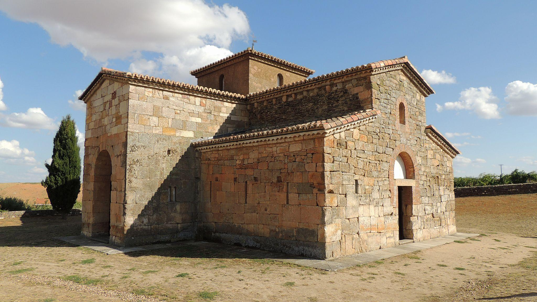
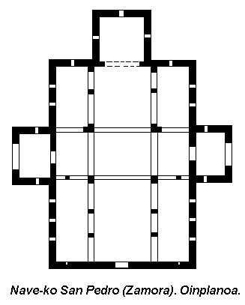
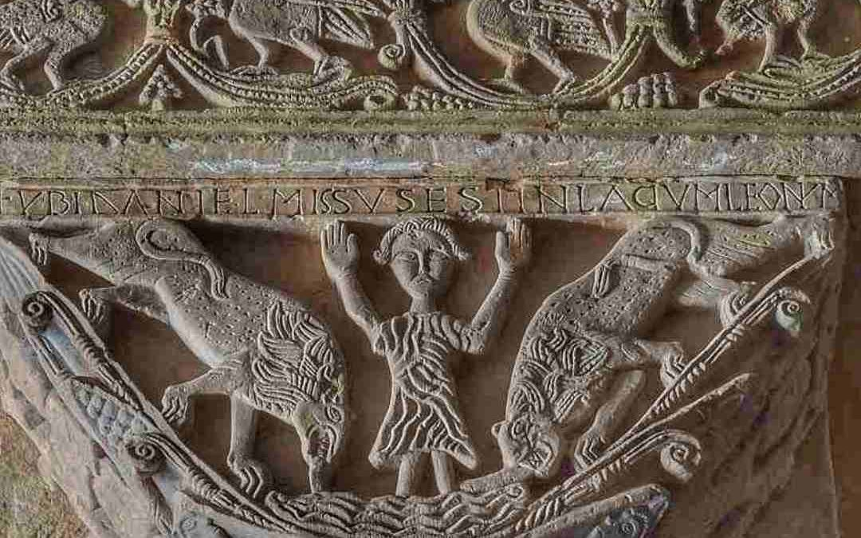

SAN JUAN DE BAÑOS

Palencia, 661 d.C. Fundación directa del rey Recesvinto, fue edificada sobre unas termas romanas (de ahí su nombre), para conmemorar la victoria contra los vascones.

El edificio cumple con las características típicas de la arquitectura visigoda, aunque introduce elementos diferenciadores que serán añadidos posteriormente: la espadaña y los contrafuertes.

Originalmente, la iglesia contaba con una planta basilical de tres naves, diferenciadas por columnas, y triple cabecera separada. Sin embargo, será reconstruida en el siglo XIX, momento en el que juntarán esa triple cabecera. Asimismo, en el alzado: columnas reutilizadas, arcos de herradura visigodos y cubierta de madera a dos aguas, salvo el ábside, que se encuentra abovedado.

Al exterior, sillares de piedra a hueso, cabecera plana, y predominio del muro sobre el vano.
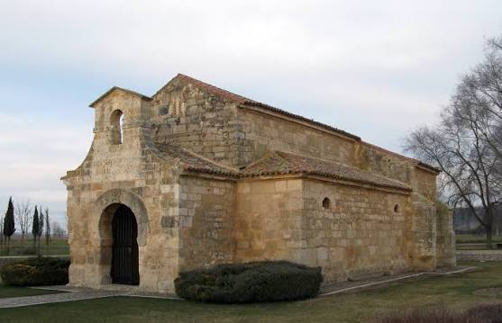

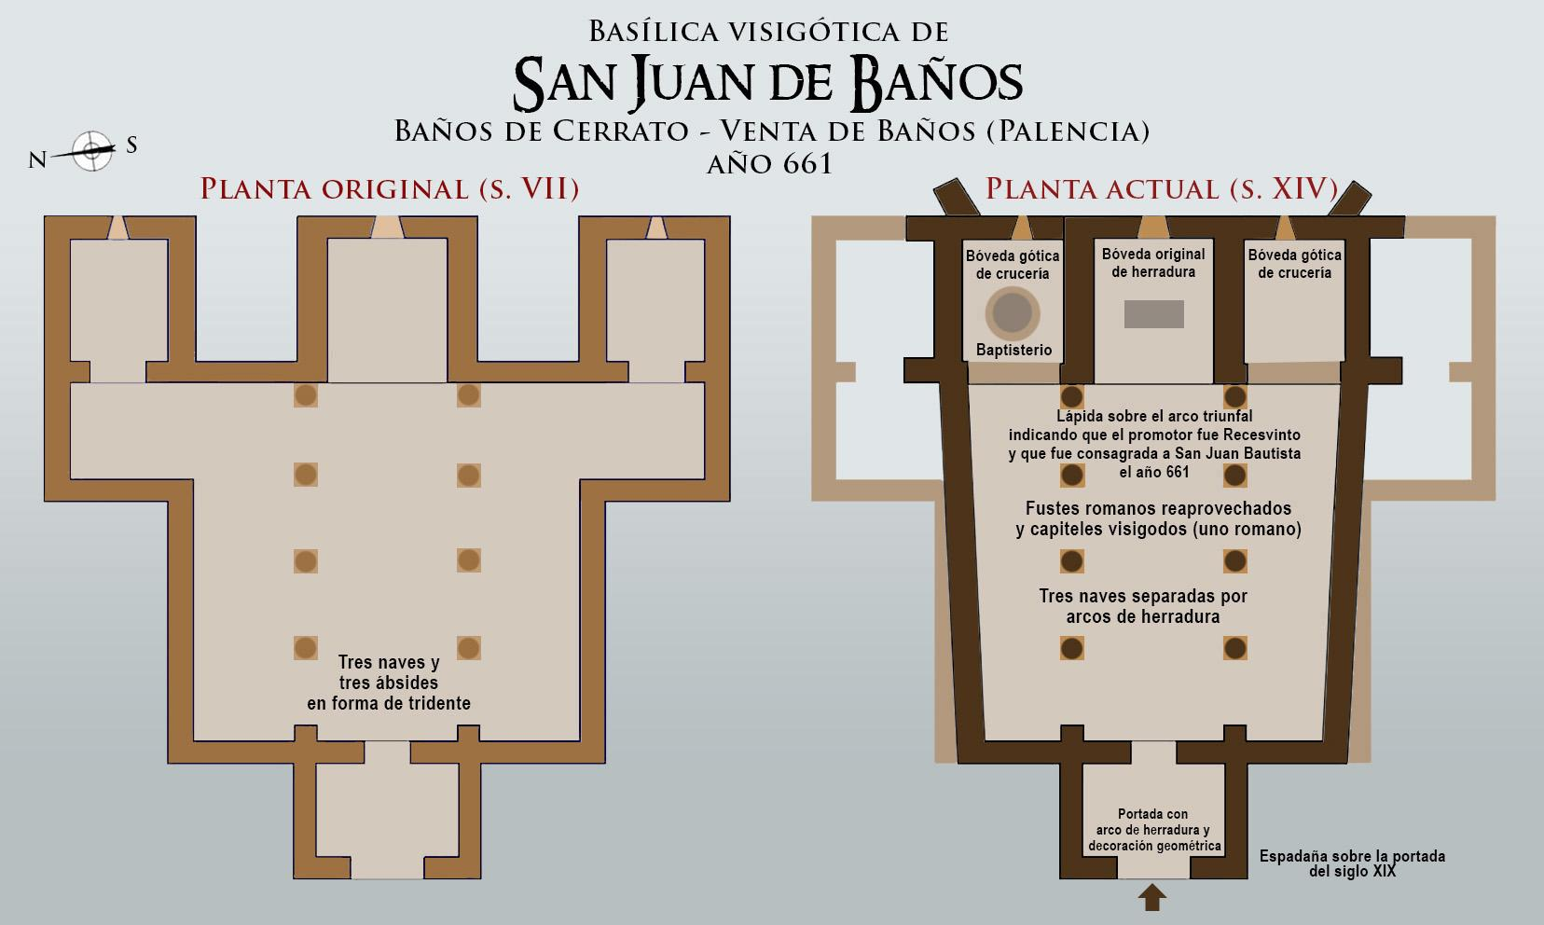
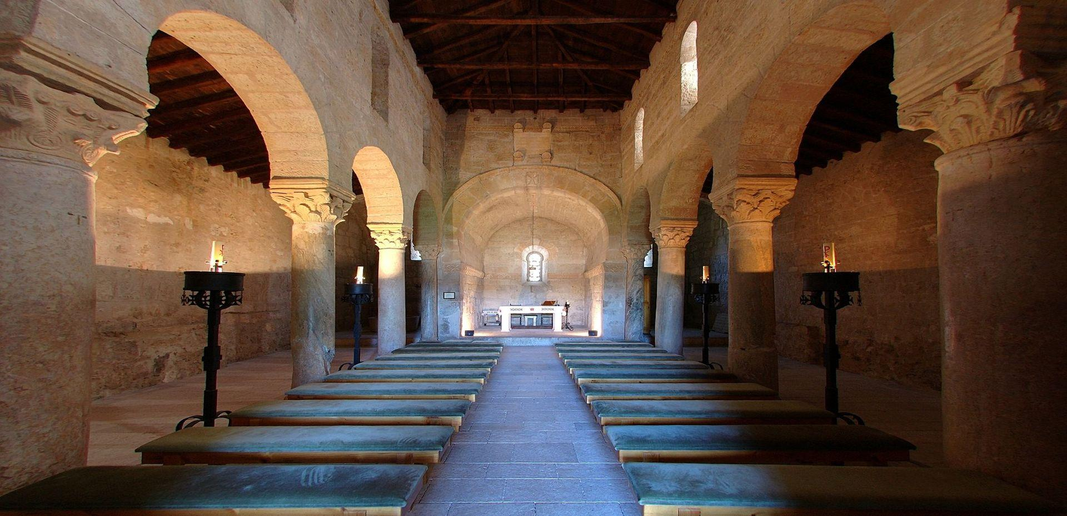

QUINTANILLA DE LAS VIÑAS

Cronología difícil de establecer (entre 680-711). Fue fundada por una dama visigoda y formaba parte de un monasterio femenino. En el siglo XX el conjunto será descubierto, pero solo queda la iglesia.

Existen dudas razonables sobre si es visigoda o mozárabe.

En planta, tan solo queda una parte del crucero y la cabecera, el resto se ha perdido. En cuanto al alzado, presenciamos un gran arco de herradura visigodo sustentado sobre columnas reutilizadas. En cuanto a la decoración: es el primer edificio visigodo que incluye ornamentación dispuesta en bandas horizontales al exterior, de elementos geométricos. Esto supone una gran diferencia respecto a otros edificios visigodos (sólo incluyen decoración al interior). Asimismo, la iglesia alberga elementos de época mozárabe, concretamente dos lápidas fechadas en el siglo X y realizadas mediante la técnica de bisel.

En cuanto al resto de características, son las típicas del arte visigodo: sistema murario, sillares de piedra a hueso, cubierta de madera a dos aguas (aunque posiblemente la cabecera iba abovedada).


